Vue - 详解.env文件
A_bad_horse
.env文件配置

Vue项目中，.env文件是运行项目时的环境配置文件。但是在实际开发过程中，有本地开发环境、测试环境、生产环境等，不同环境对应的配置会不一样。

因此，需要通过不同的.env文件实现差异化配置。
- 文件说明
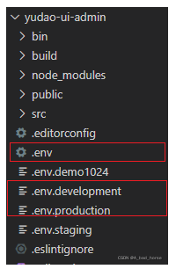

.env: 全局默认配置文件，所有环境(开发、测试、生成等）均会加载并合并该文件。

.env.development: 开发环境的配置文件

.env.production: 生产环境的配置文件

注

1. 以上三个文件的命名为固定格式，不能改变，否则读取不到文件。

2. .env文件在实际开发中可以省略，如果所有配置都写在对应的文件中。

2. 文件读取

Vue会根据启动命令自动加载对应的环境配置文件。

package.json会配置好相关的映射匹配。
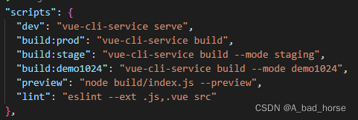
2.1 npm run serve

development模式用于：vue-cli-service serve

模式将NODE_ENV的值设置为模式名称

# 开发环境配置
ENV = 'development'

通过.env文件增加后缀名来设置某个模式下的环境变量

对应的文件：.env.development
2.2 npm run build

production模式用于：vue-cli-service build

模式将NODE_ENV的值设置为模式名称

# 生产环境配置
ENV = 'production'

通过.env文件增加后缀名来设置某个模式下的环境变量

对应的文件：.env.production
2.3 npm run 自定义模式

// .env.staging
"build:stage": "vue-cli-service build --mode staging",

// .env.demo1024
"build:demo1024": "vue-cli-service build --mode demo1024",

3. 查看环境变量

nodejs顶层对象中prcess基础类下的process.env属性，返回包含用户环境的对象。

console.log(process.env)

以上命令即可直接打印当前环境变量。
4. 使用环境变量

const service = axios.create({
// axios中请求配置有baseURL选项，表示请求URL公共部分
baseURL: process.env.VUE_APP_BASE_API + '/admin-api/', // 此处的 /admin-api/ 地址，原因是后端的基础路径为 /admin-api/
// 超时
timeout: 10000
})

.env.development

VUE_APP_BASE_API = '/dev-api'

.env.production

VUE_APP_BASE_API = '/prod-api'

实现了不同环境的动态配置。

